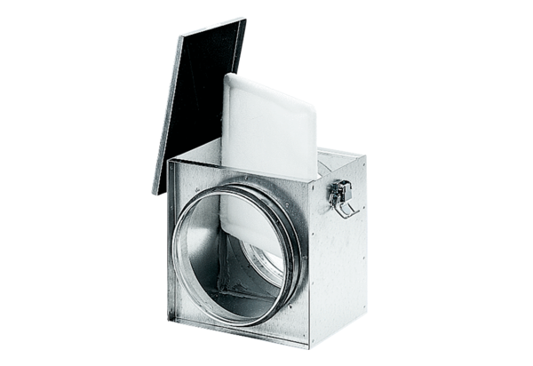Vzduchový filtr TFE 31-4Obsah dodávky: 1 kusSortiment: C
Typové číslo: 0149.0080Výrobce: MAICO

